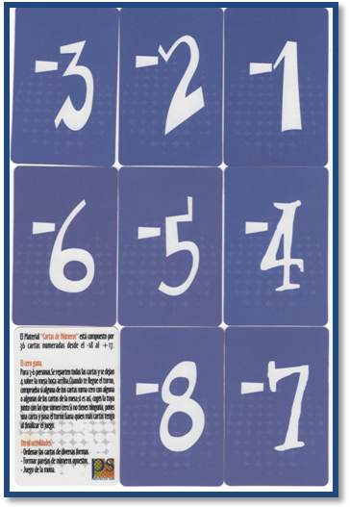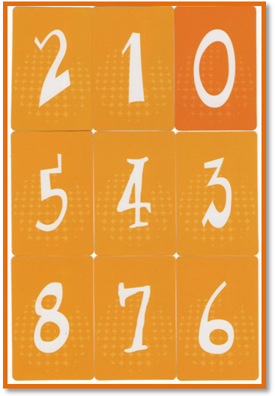
Utilizando las cartas de números enteros hay que formar sumas y restas que den 0, 1, 2, …. O bien -1, -2, -3 …
- Sacar fotografías con el pc de las operaciones.
- Al menos debe haber 6 sumas y 6 restas.
- Se pueden poner más de dos cartas en cada operación.
- El resultado debe ser una carta.
- En la siguiente clase de grupo hay que explicar las operaciones realizadas
EJERCICIO: Anotad aquí las sumas realizadas en la clase de hoy.

